O pagină cu informații utile din horticultură, peisagistică și domenii conexe
}}
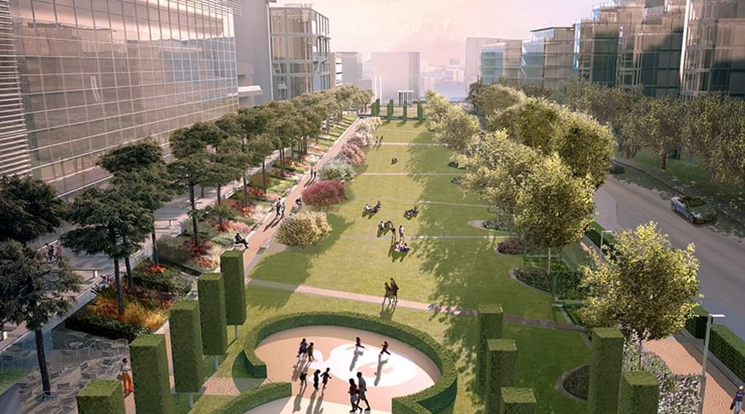{{ :image:peisaj-plan.jpg?600 |

